Додаток 13
до Положення про порядок видачі небанківським фінансовим установам, операторам поштового зв'язку ліцензій на здійснення валютних операцій
(підпункт 4 пункту 44 розділу VI)

Схематичне зображення структури власності ПАТ "Небанківська фінансова установа, оператор поштового зв'язку"
станом на ____________ 20__ року
(зразок)
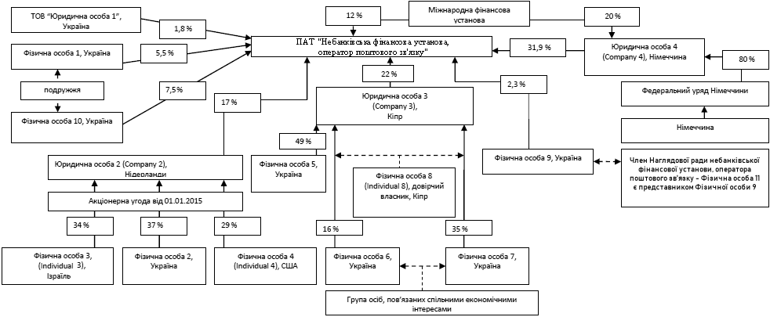

{Додаток в редакції Постанови Національного банку № 137 від 21.12.2017; із змінами, внесеними згідно з Постановою Національного банку № 9 від 02.01.2019}

